Установка мансардных окон
Установка мансардных окон должна происходить на профессиональном уровне. Если все сделать правильно, в помещении будет тепло и сухо, а герметичность кровли не нарушится.

Особенности монтажа
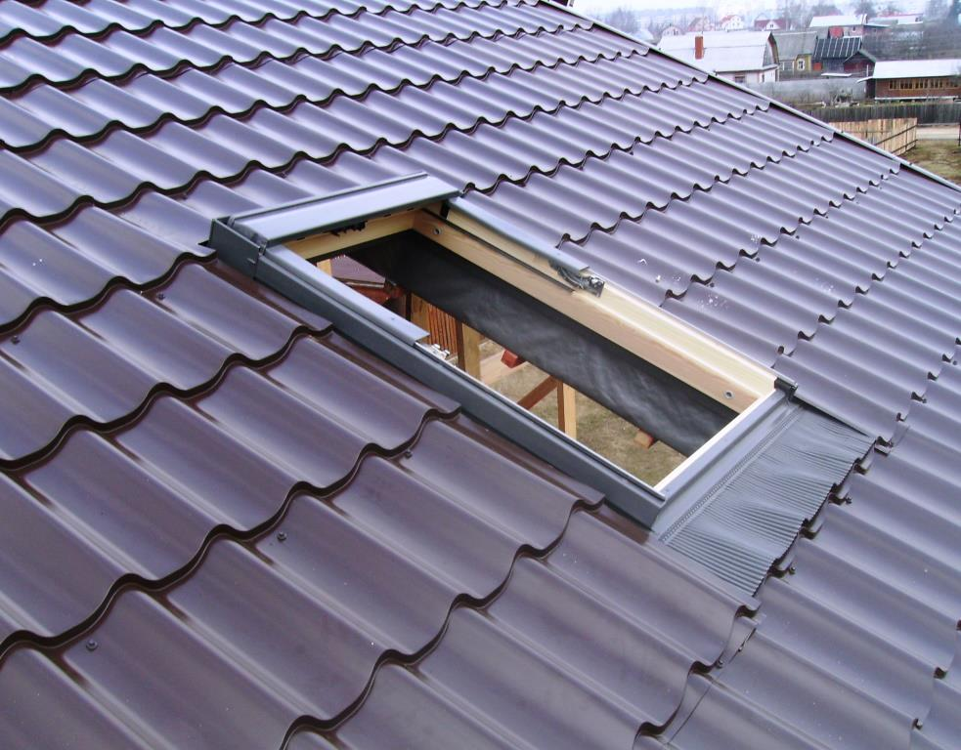
Место, где будет расположено окно, следует определить на стадии проектирования дома с мансардой. Дело в том, что трогать (рушить) стропильную систему категорически запрещено. Это значит, что оконный проем будет находиться только между стропильными ногами. Но иногда окно монтируется в уже готовую конструкцию. Мы поговорим именно об этом варианте.
Секрет от мастера. Ширина оконного изделия должна быть такой, чтобы между рамой и стропилами оставался зазор не менее 8 см. Если такой вариант невозможен, устанавливайте два окна меньших по размеру.
Кроме того, рекомендовано учитывать конструкцию крыши. Так, на кровлях с большим градусом наклона окна ставят в нижней части. Чем меньше угол наклона, тем выше должен располагаться оконный проем.

Технология монтажа окна в мансарде
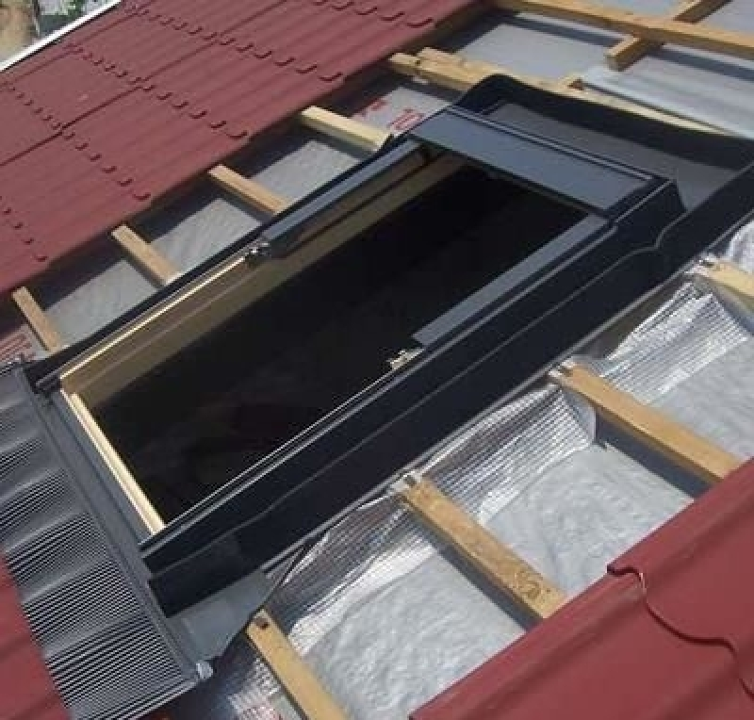
Предполагается, что кровля уже собрана, утеплена и покрыта. Для начала мы ищем место, где установлены стропильные ноги. Для этого придется снять часть обшивки.
Делаем разметку и приступаем к удалению слоев кровельного пирога. Будьте осторожны при работе с гидроизоляцией. Постарайтесь, чтобы кусок был цельным, без разрывов.
Вам обязательно встретится на пути обрешетка. Ее также нужно подрезать. При этом ее концы должны выступать внутрь стропильных ног примерно на 20 см.
Теперь начнем формировать оконный проем для рамы. Две границы уже есть – это стропильные ноги. Нужно вмонтировать бруски сверху и снизу. Брусья должны быть строго горизонтальными. Крепят их к ногам стропил.
Когда верхние и нижние границы окна установлены, их следует гидроизолировать. Используем материалы, которые мы удалили ранее.

Монтаж рамы
Разместить в мансарде готовую конструкцию не удастся. Сначала приступаем к монтажу рамы. Разберите ту, что приобрели.
Рама крепится к брусьям и ногам стропил. Используют саморезы. Их вкручивают в те отверстия, которые производитель уже оставил.
Теперь следует утеплить раму со стороны стропил. Обычно материала, который мы удалили, бывает мало. Поэтому приобретите немного утеплителя про запас.

Гидроизоляция мансардного окна
Используют только те фартуки, которые идут в комплекте с оконной конструкцией. Их крепят по периметру всей рамы. Крепят саморезами.
Секрет от мастера. Фартук должен перекрывать краями боковые элементы. Соответственно, нижний край должен делать то же самое по отношению к тем же боковым элементам. Так окно будет герметизировано.
Концы фартука после сборки вы покроете кровельным материалом.
После этого следует вернуть створку окна на свое место.

Откосы
Существует несколько способов проведения работ. Но главное, учесть несколько моментов, а именно:
- Верхний откос всегда устанавливается горизонтально.
- Нижний откос должен быть установлен вертикально.
- Откосы следует утеплить. Иначе в мансардном помещении будут сквозняки.
Секрет от мастера. Лучше использовать вспененные герметики. Монтажную пену не стоит применять.

Что важно знать?
Многие владельцы домов с мансардой уверены, что на этапы монтажа влияет кровельное покрытие. Это не так. Все работы производятся по одному принципу. Последовательность действий будет одинакова.
Конечно, вернуть на место мягкую кровлю проще, чем, допустим, кровельную чешую. Но выбора у вас нет.
Если сомневаетесь в собственном профессионализме, воспользуйтесь услугами специалистов. Плата за их работу ничтожна, по сравнению с тем ущербом, который вы способны нанести своему дому.
Будьте внимательны, когда мастера станут производить установку мансардного окна. Возможно, их опыт вам когда-нибудь пригодится.

